Министерство науки и высшего образования
Российской Федерации
ФЕДЕРАЛЬНОЕ ГОСУДАРСТВЕННОЕ
БЮДЖЕТНОЕ ОБРАЗОВАТЕЛЬНОЕ УЧРЕЖДЕНИЕ
ВЫСШЕГО ОБРАЗОВАНИЯ

«ВЯТСКИЙ ГОСУДАРСТВЕННЫЙ УНИВЕРСИТЕТ»

Факультет автоматики и вычислительной техники
Кафедра радиоэлектронных средств

Отчёт по дисциплине
«Аппаратные средства вычислительной техники»
Лабораторная работа №1
Вариант 6

Выполнил: | студент группы ИНБб-3301 |  | ______________ |  | /А.И. Койков/
Проверил: | преподаватель кафедры РЭС |  | ______________ |  | /М.А. Земцов/

Киров 2026
Цель работы: изучение системы команд и способов адресации микропроцессоров с архитектурой x86.
Индивидуальное задание: Напишите программу на Ассемблере, которая реализует выражение в соответствии с вариантом (таблица 1). Определите, происходит ли переполнение при вычислении выражения.
Таблица 1 – Варианты заданий
Вариант | Исходные данные | Задание
6 | X = 18  Y = 33  Z = 8 | Вычислить M=X*4+ Z'*4 - Y*4, где Z' – получено в результате циклического сдвига влево на 5 разрядов через перенос Z

Написали код программы на Ассемблере, представленный на рисунке 1:
.686
.model flat,stdcall
.stack 100h

.data
X dd 18
Y dd 33
Z dd 8
M dd ?

.code
ExitProcess PROTO STDCALL :DWORD

Start:

mov eax, Z
clc
mov ecx, 5
rcl eax, cl
shl eax, 2
mov ebx, eax

mov eax, X
shl eax, 2
add ebx, eax

mov eax, Y
shl eax, 2
sub ebx, eax

mov M, ebx

invoke ExitProcess,0

End Start

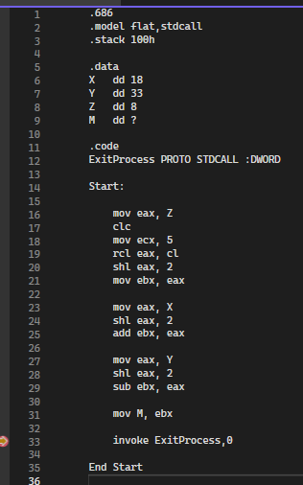
Рисунок 1 – Код программы

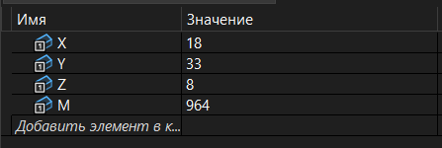
Рисунок 2 – Верификация результатов
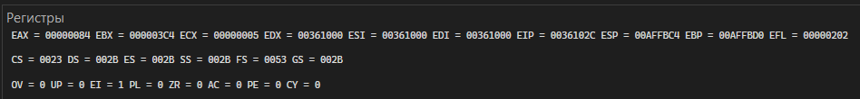
Рисунок 3 - Регистры
Вывод: В ходе выполнения лабораторной работы были изучены основные арифметические и логические команды микропроцессора x86. В процессе выполнения варианта 6 изучены:
- Команда mov для пересылки данных между регистрами и переменными.
- Команда clc для сброса флага переноса.
- Циклический сдвиг rcl с использованием флага переноса.
- Логический сдвиг shl для умножения на степень двойки.
- Арифметические операции add и sub.
- Работа с регистрами общего назначения (eax, ebx, ecx).

